“八双筷子一个家”项目进展报告
机构名称 | 兰州安宁慧灵心智障碍人士服务中心 | 所在城市 | 兰州
家庭名称 | 爱德家 | 家庭类型 | □ 新家家庭 □ 持续运营
家庭辅导员 | 唐玉玲 | 联系电话 | 13679479746
月 份 | 2018年7月 | 本月支出金额
进展情况 | “八双筷子一个家”项目给我们家庭带来了很多改变，也带给我们学员很多成长。通过“八双筷子一个家”项目支持，锻炼了学员自主，独立生活能力，让我们看到了他们很多待开发的潜能，也大大提升了他们的社交、社会适应能力。此项目大大丰富了学员晚间家庭生活，学员生日会给他们很多快乐，实现了美美蛋糕小心愿，给学员很强的家庭归属感。。项目改善了我们家庭的设施设备，使得我们生活更加舒适，大大提高了我们心智障碍学员生活品质，再次感谢“八双筷子一个家”项目，我们也将努力将心智障碍人士服务做到更好！
图片展示 | 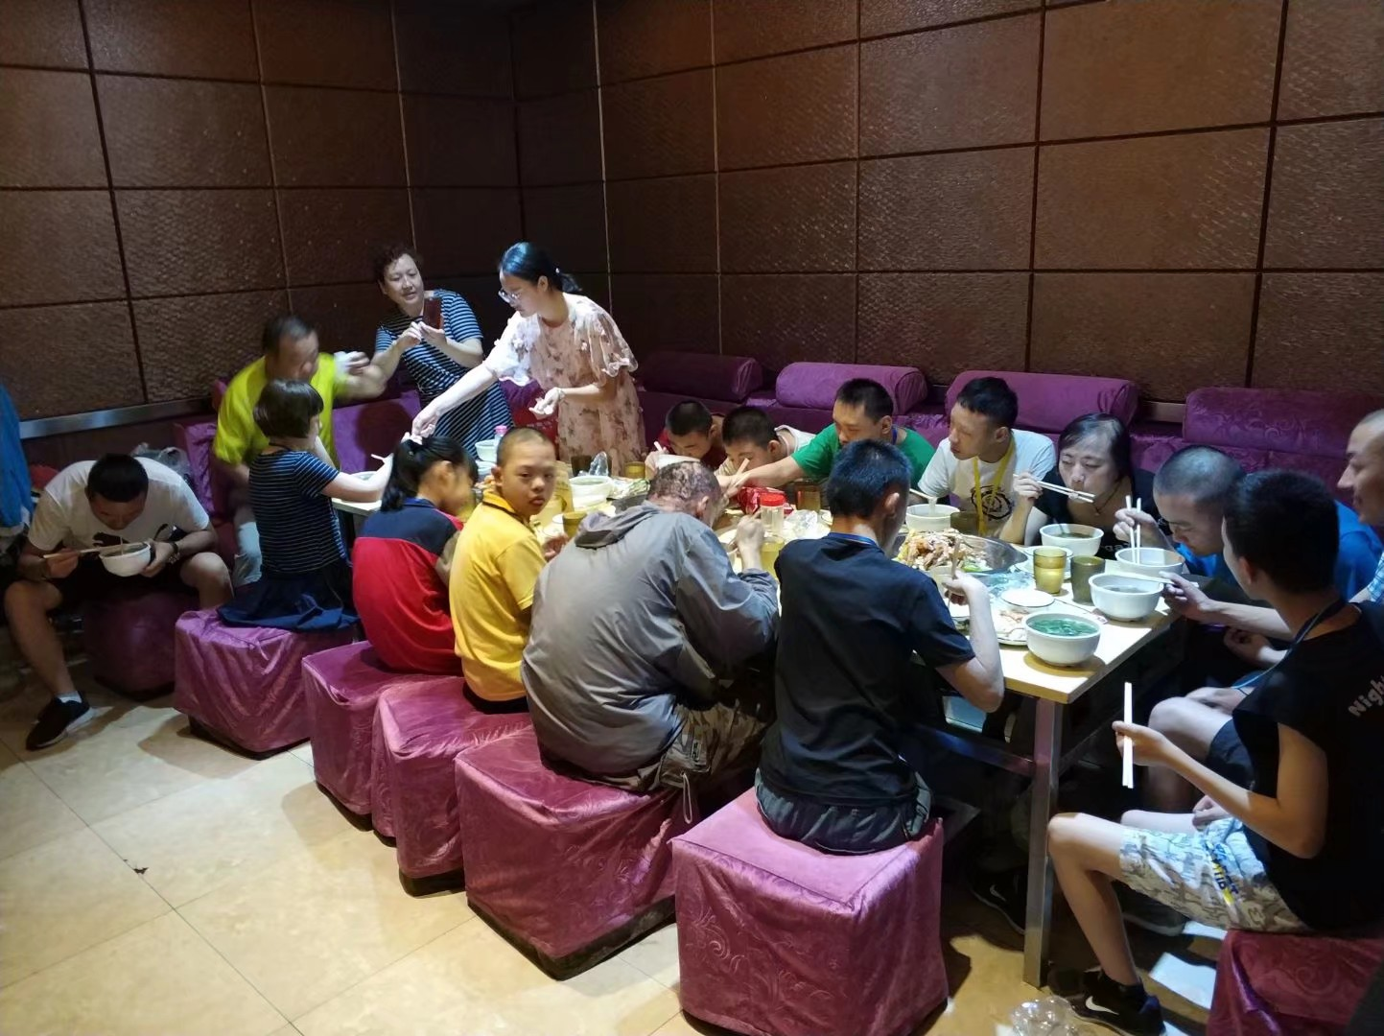  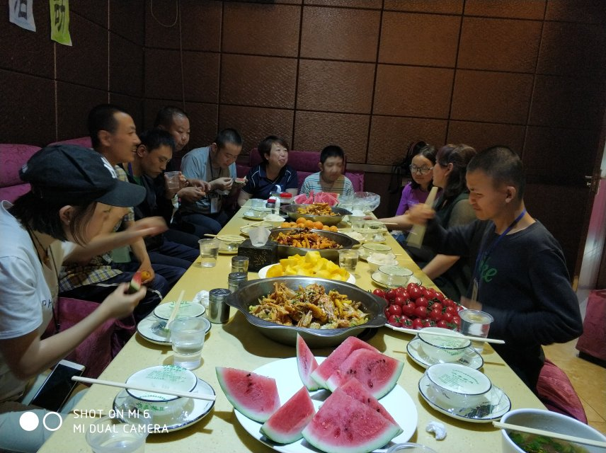  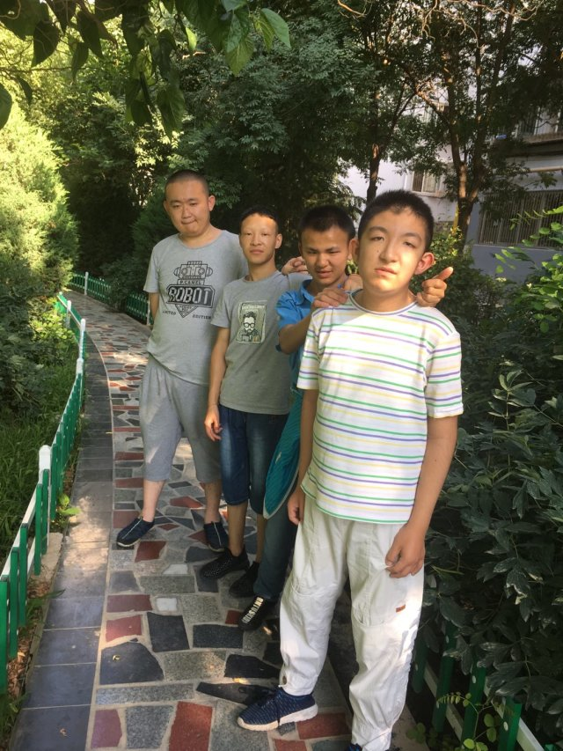

负责人： 唐玉玲 日期：

